Об утверждении Правил медицинского обследования на наличие ВИЧ-инфекции
Утративший силу
Приказ Министра здравоохранения Республики Казахстан от 28 июля 2010 года № 552. Зарегистрирован в Министерстве юстиции Республики Казахстан 23 августа 2010 года № 6415. Утратил силу приказом Министра здравоохранения и социального развития Республики Казахстан от 23 июня 2015 года № 508
Сноска. Утратил силу приказом Министра здравоохранения и социального развития РК от 23.06.2015 № 508 (вводится в действие по истечении десяти календарных дней после дня его первого официального опубликования).
Примечание РЦПИ!
Порядок введения в действие приказа см. п. 6
В целях реализации подпункта 3) пункта 2 статьи 115 Кодекса Республики Казахстан от 18 сентября 2009 года "О здоровье народа и системе здравоохранения", ПРИКАЗЫВАЮ:
1. Утвердить прилагаемые Правила медицинского обследования на наличие ВИЧ-инфекции.
2. Комитету государственного санитарно-эпидемиологического надзора (Оспанов К.С.) обеспечить государственную регистрацию настоящего приказа в Министерстве юстиции Республики Казахстан.
3. Департаменту административно-правовой работы (Бисмильдин Ф.Б.) после государственной регистрации в Министерстве юстиции Республики Казахстан обеспечить официальное опубликование настоящего приказа в средствах массовой информации.
4. Признать утратившими силу приказы Министра здравоохранения Республики Казахстан:
1) от 11 июня 2002 года № 575 "Об утверждении Правил медицинского освидетельствования на выявление заражения вирусом иммунодефицита человека" (зарегистрированный в Реестре государственной регистрации нормативных правовых актов под № 1905, опубликованный в Бюллетене нормативных правовых актов центральных исполнительных и иных государственных органов Республики Казахстан" № 33, сентябрь 2002 года);
2) от 26 декабря 2006 года № 648 "О внесении изменений и дополнений в приказ Министра здравоохранения Республики Казахстан от 11 июня 2002 года № 575 "Об утверждении Правил медицинского освидетельствования на выявление заражения вирусом иммунодефицита человека" (зарегистрированный в Реестре государственной регистрации нормативных правовых актов под № 4532).
5. Контроль за исполнением настоящего приказа возложить на вице-министра здравоохранения Республики Казахстан Каирбекову С.З.
6. Настоящий приказ вводится в действие по истечении десяти календарных дней после дня его первого официального опубликования.
Министр Ж. Доскалиев
Утверждены приказом
Министра здравоохранения
Республики Казахстан
от 28 июля 2010 года № 552
Правила
медицинского обследования на наличие ВИЧ-инфекции
1. Общие положения
1. Настоящие Правила медицинского обследования на наличие ВИЧ-инфекции (далее - Правила) разработаны в соответствии с Кодексом Республики Казахстан "О здоровье народа и системе здравоохранения" от 18 сентября 2009 года и устанавливают порядок проведения медицинского обследования на наличие ВИЧ-инфекции граждан Казахстана, оралманов и других лиц, находящихся на территории республики.
2. В Правилах используются следующие понятия:
1) обследование по клиническим показаниям – обследование лиц, имеющих клинические показания на основе полученной информации о ВИЧ-инфекции;
2) обследование по эпидемиологическим показаниям – обследование лиц на основе полученной информации о ВИЧ-инфекции, обусловленное эпидемиологической ситуацией на определенной территории, среди отдельных групп населения и при проведении эпидемиологического расследования каждого случая ВИЧ-инфекции (для выявления факторов риска заражения, путей передачи и проведения санитарно-противоэпидемических (профилактических) мероприятий.
3. Целями медицинского обследования на наличие ВИЧ-инфекции по клиническим и эпидемиологическим показаниям являются:
1) установление диагноза ВИЧ-инфекции;
2) профилактика вертикального и других возможных путей передачи ВИЧ-инфекции;
3) обеспечение инфекционной безопасности трансплантаций и клеточных технологий;
4) проведение эпидемиологического мониторинга: оценки уровня распространенности ВИЧ-инфекции среди отдельных групп населения для прогнозирования эпидемии, разработки и оценки эффективности профилактических мероприятий.
4. Обследование на антитела к ВИЧ-инфекции проводят лаборатории территориальных центров по профилактике и борьбе со СПИД (далее - центры СПИД).
5. Обследование на антитела к ВИЧ-инфекции доноров крови ее компонентов, органов (части органов), тканей, половых и фетальных стволовых клеток проводят лаборатории территориальных и Республиканского центров крови по алгоритму лабораторной диагностики ВИЧ-инфекции в соответствии с приложением 1 к настоящим Правилам.
6. Обследование на антитела ВИЧ-инфекции реципиентов крови, ее компонентов, органов (части органов), тканей, половых и фетальных стволовых клеток и других биологических материалов проводят лаборатории территориальных центров СПИД.
7. Окончательный результат о наличии ВИЧ-инфекции, в том числе донорам и реципиентам любого биологического материала выдает Республиканский центр по профилактике и борьбе со СПИД на основании результатов исследований по алгоритму лабораторной диагностики ВИЧ-инфекции в соответствии с приложениями 1 и 2 к настоящим Правилам.
2. Обследования по клиническим и эпидемическим показаниям
8. Медицинскому обследованию на наличие ВИЧ-инфекции по клиническим показаниям подлежат лица (взрослые и дети), у которых отмечаются следующие заболевания, синдромы и симптомы:
1) вирусные гепатиты В, С при постановке диагноза и через 6 месяцев;
2) новообразования;
3) энцефалопатия неясной этиологии;
4) кахексия неясной этиологии;
5) анемии неясной этиологии;
6) лихорадка неясной этиологии (постоянная или рецидивирующая) длительностью более 1 месяца;
7) необъяснимая потеря массы тела 10 % и более от исходного;
8) необъяснимая хроническая диарея более 1 месяца;
9) себорейный дерматит;
10) рецидивирующие язвы слизистой рта;
11) хейлит;
12) рецидивирующие инфекции верхних дыхательных путей (синусит, средний отит, фарингит, трахеит, бронхит);
13) тяжелые затяжные рецидивирующие пневмонии и хронические бронхиты, не поддающиеся обычной терапии;
14) пневмоцистная пневмония;
15) туберкулез легочный и внелегочный в течение года;
16) затяжные рецидивирующие пиодермии, не поддающиеся обычной терапии;
17) кандидоз пищевода, бронхов, трахеи, легких, слизистых оболочек полости рта и носа;
18) любой диссеминированный эндемический микоз, онихомикоз, глубокие микозы (кокцидиоз, внелегочный криптококкоз (криптококковый менингит), споротрихоз, аспергиллез, изоспороз, гистоплазмоз, стронгилоидоз, актиномикоз и др.);
19) саркома Капоши;
20) волосатая лейкоплакия полости рта;
21) сепсис, затяжные и рецидивирующие гнойно-бактериальные заболевания внутренних органов (пневмония, эмпиема плевры, менингит, инфекции костей и суставов, гнойный миозит и др.);
22) лимфома (головного мозга);
23) подострый менингоэнцефалит;
24) прогрессирующая мультифокальная лейкоэнцефалопатия;
25) токсоплазмоз;
26) первичное слабоумие у ранее здоровых лиц;
27) диссеминированная инфекция, вызванная атипичными микобактериями;
28) рецидивирующий опоясывающий лишай у лиц моложе 60 лет;
29) тяжелые хронические воспалительные заболевания женской половой сферы неясной этиологии;
30) инвазивные новообразования женских половых органов;
31) мононуклеоз (через 3 месяца от начала заболевания);
32) инфекции, вызванные вирусом простого герпеса, с поражением внутренних органов и хроническим (более одного месяца) поражением кожи и слизистых оболочек;
33) персистирующая генерализованная лимфаденопатия;
34) криптоспоридиоз;
35) цитомегаловирусная инфекция с поражением любых органов;
36) сальмонеллезная септицемия (кроме Salmonella tiphi);
37) венерические заболевания и инфекции, передающиеся половым путем.
9. Медицинскому обследованию на наличие ВИЧ-инфекции по эпидемиологическим показаниям подлежат:
1) контактные с ВИЧ-инфицированным и больным СПИД;
2) потребители инъекционных наркотиков и при постановке на учет в наркологической службе и через каждые 6 месяцев;
3) подозреваемые и обвиняемые, в отношении которых в качестве меры пресечения применен арест, и осужденные обследуются на ВИЧ при поступлении в следственные изоляторы, исправительные учреждения, через 6 месяцев и перед освобождением. Дальнейшее обследование на ВИЧ в течение срока нахождения в местах лишения свободы по желанию следственно-арестованных и осужденных. Забор крови от обследуемых проводится медицинским работником медицинской части учреждения уголовно-исполнительной системы и доставляется в территориальный центр по профилактике и борьбе со СПИД для проведения исследования на наличие ВИЧ-инфекции;
4) дети, родившиеся от ВИЧ-инфицированных и больных СПИДом матерей обследуются в соответствии с приложением 2 к настоящим Правилам;
5) лица, пострадавшие в результате аварийной ситуации при исполнении служебных обязанностей и лица, подвергшиеся непрофессиональному риску инфицирования (при медицинских манипуляциях, половом контакте и других обстоятельствах) проходят медицинское обследование на наличие ВИЧ-инфекции в момент обращения и дальнейшее обследование через 1 и 3 месяца;
6) медицинские работники, работающие с ВИЧ-инфицированным материалом, участвующие в изъятии донорского материала, консервации тканей и (или) органов (части органов) и клеток при поступлении на работу и в дальнейшем 1 раз в год;
7) лица, призываемые на военную службу, поступающие на службу по контракту, абитуриенты военных учебных заведений;
8) беременные женщины, планирующие роды, медицинское обследование на наличие ВИЧ-инфекции проходят при постановке на учет и в сроке 28 - 30 недель. Медицинскому обследованию на наличие ВИЧ-инфекции в родильном доме, при помощи экспресс-тестов с последующим обследованием в твердофазном ИФА, подлежат беременные женщины:
не обследованные во время беременности;
не прошедшие обследование в третьем триместре;
прошедшие обследование в третьем триместре, но относящиеся к уязвимым группам населения: потребители инъекционных наркотиков (далее - ПИН), лица, занимающиеся проституцией, половым партнерам ПИН и людям, живущим с ВИЧ-инфекцией.
3. Заключительные положения
10. Исследования биоматериала (цельная кровь, плазма крови, сыворотка крови) детей, родившиеся от ВИЧ-инфицированных и больных СПИДом матерей на провирусную дезоксирибонуклеиновую кислоту (далее - ДНК) методом полимеразой цепной реакции (далее – ПЦР), на количественную и качественную рибонуклеиновые кислоты методом ПЦР и иммуноблот проводятся в лаборатории Республиканского центра по профилактике и борьбе со СПИД.
11. Областные и городские центры по профилактике и борьбе со СПИД, выявившие при медицинском обследовании факт наличия ВИЧ-инфекции, письменно уведомляют обследуемого о полученном результате и необходимости соблюдения мер предосторожности, направленных на охрану собственного здоровья и здоровья окружающих, а также предупреждают об административной и уголовной ответственности за уклонение от лечения и заражение других лиц.
12. Результаты обследования на наличие ВИЧ-инфекции сообщаются обследуемому лично в ходе психосоциального послетестового консультирования. Результаты обследования на наличие ВИЧ-инфекции несовершеннолетних и недееспособных лиц выдаются их законным представителям. Положительные результаты сообщаются врачом центра по профилактике и борьбе со СПИД.
13. Выдача гражданам справок - сертификатов, подтверждающих отрицательные результаты обследования на антитела ВИЧ-инфекции, разрешается только в случаях, когда таковые требует принимающая сторона при поездке за границу. Справка-сертификат выдается только в том случае, если обследуемый при явке на обследование предъявил документ, удостоверяющий личность. Выдачу справок-сертификатов производят территориальные центры по профилактике и борьбе со СПИД, в соответствии с приложениями 3 к настоящим Правилам, в течение 3 рабочих дней с момента поступления биоматериала обследуемого в лабораторию. Справка–сертификат действительна в течение 3-х месяцев.
14. Медицинские работники и другие лица, которым в связи с выполнением служебных обязанностей стали известны сведения о проведении и результатах медицинского обследования на наличие ВИЧ-инфекции, сохраняют эти сведения в тайне, охраняемой законом.
Приложение 1
к Правилам медицинского обследования
на наличие ВИЧ-инфекции
Алгоритм лабораторной диагностики ВИЧ-инфекции у взрослых
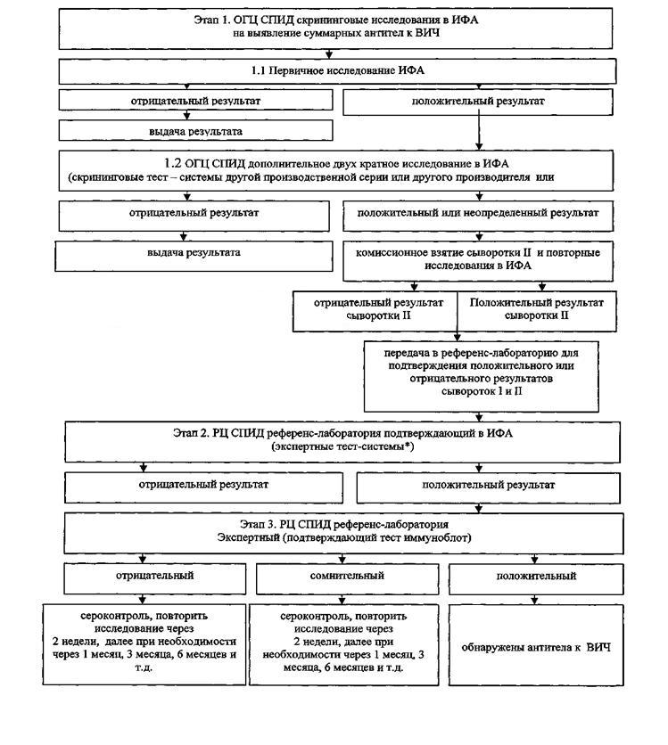
Приложение 2
к Правилам медицинского обследования
на наличие ВИЧ-инфекции
Алгоритм лабораторной диагностики ВИЧ-инфекции у детей,
рожденных ВИЧ-инфицированными матерями и находящихся на
искусственном вскармливании
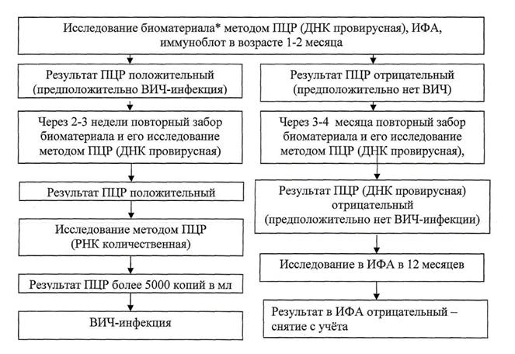
* биоматериалом для исследования методом ПЦР для выявления
провирусной ДНК является цельная кровь; для выявления РНК – плазма
крови; для ИФА и иммуноблота – сыворотка крови.
Приложение 3
к Правилам медицинского обследования
на наличие ВИЧ-инфекции
Форма
CERTIFICATE
СПРАВКА
Of test on antibodies to HIV
об исследовании на антитела к вирусу иммунодефицита человека
I am (Я) ____________________________________________________________
(name of doctor) (Ф.И.О. врача)
hereby certify that (настоящим подтверждаю, что)_____________________
_____________________________________________________________________
(name of patient) (Ф.И.О. пациента латинским и буквами)
_____________________________________________________________________
Фамилия, имя, отчество пациента по - русски
_____________________________ was tested on (был обследован)_________
(date of birth of patient) (дата рождения пациента) (date) (дата)
For the presence in his/her blood of antibodies to the human
immunodeficiency virus (HIV) and that the result of the test was
NEGATIVE.
На наличие антител к вирусу иммунодефицита человека (ВИЧ) с
отрицательным результатом.
Stamp:
Печать:
Signature:
Подпись:
Пояснение по заполнению сертификата
1. Сертификат выдается только одному лицу, выдача коллективных свидетельств не допускается.
2. Сертификат оформляется печатными латинскими буквами, в противном случае он считается недействительным.
3. Даты проведения исследования и рождения должны быть заполнены в следующей последовательности: день, месяц, год, причем название месяца нужно писать буквами, а не цифрами.
4. Настоящий сертификат действителен в течение 3-х месяцев со дня обследования.
5. Сертификат подписывается врачом и заверен круглой печатью центра по профилактике и борьбе со СПИД.

© 2012. РГП на ПХВ «Институт законодательства и правовой информации Республики Казахстан» Министерства юстиции Республики Казахстан

